09.02.2022г.
Дистанционное обучения.
Объединение «Цветик-семицветик», группа 1-го года обучения.
Педагог: Криушичева.М.М.
Тема: «Рисование. «Папин портрет».
Цель: - научиться рисовать папин портрет, развивать образное мышление, воображения, мелкую моторику.
Материалы: - альбомный лист, простой карандаш, ластик, цветные карандаши.
Содержание занятия.
Портрет- это изображение на рисунке лица человека. Портреты бывают, в полный рост человека, по пояс, по грудь. Художник, который рисует портреты, его называют художником портретистом. А когда художник рисует сам себя, этот рисунок, называют автопортретом.
- Нарисовать папин портрет по представлению.
- Раскрасить портрет цветными карандашами.
Поэтапное рисование портрета
1 вариант.
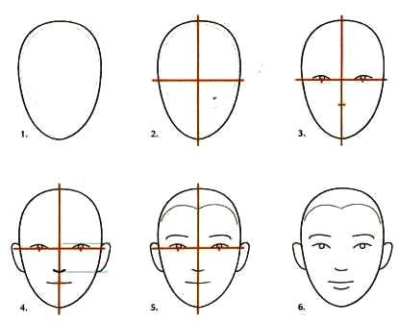

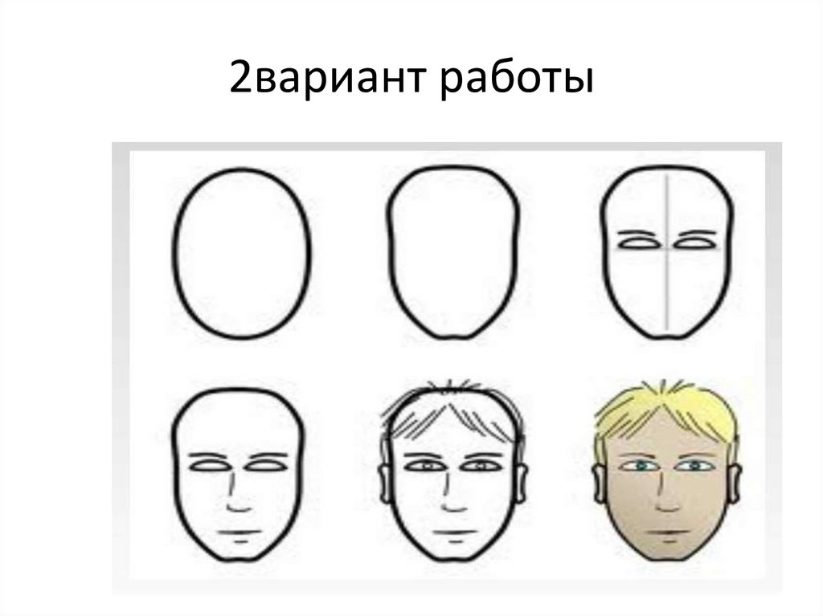
Портреты в цвете
